Kocklådan
Ju fler kockar-kan bara bli bättre
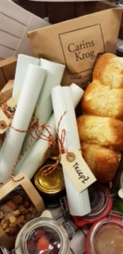
Vi på Carins Krog *levererar en kocklåda fylld med härliga råvaror- tillhörande recept med tips från köksmästaren för en rolig, god och glad hemmakväll i stugan med massor av kockar.

Med kocklådan kommer viktiga tillbehör som stektermometer, mixerstav samt matlagningssnacks. Självklart, Kockmössor till samtliga. Välskrivna recept från köksmästaren.
2-rätters 345 sek exkl moms.
3-rätters 415 sek exkl moms.
2 alternativ på förrätt/varmrätt/dessert. Alla väljer samma meny.
Minst antal 10 betalande. * inom Åre
*Blomkål gånger tre / blomkålspuré / apelsinstänkta blomkåls blad/ rosmarin stekta blomkålsstjälkar
(se helheten)
*Hjortråbiff / Grön ärtpuré / brynt smör kräm/ friterad kapris /
(texturer i maträtter)
**Halstrad röding/ Norrlansrulle (krämig potatis med bacon och purjolök i tunnbröd) / lingonsky
(rött vin till fisk)
**Lågtempad Kalventrecoté / Hasselbackspotatis/ dragonkräm/ picklad brysselkål/ gräddsås
(förädla en köttdetalj, klassiskt)
***Chokladpastej / fattig brioche/ creme fraiche/ bär och nöthonung
(gör gammalt till lyxigt)
***Osttallrik med jämtländsk ost/ morotsmarmelad/ knäckebröd / svartvinbärsgelé / gransirap
(ost är alltid gott)

